## **MA TRẬN ĐỀ KIỂM TRA CUỐI HỌC KÌ II, NĂM HỌC 2022-2023**

**MÔN: TIN HỌC - LỚP 6**

|  |  |  |  |  |  |  |  |  |  |  |  |
| --- | --- | --- | --- | --- | --- | --- | --- | --- | --- | --- | --- |
| **TT** | **Chương/chủ đề** | **Nội dung/đơn vị kiến thức** | **Mức độ nhận thức** | | | | | | | | **Tổng**  **% điểm** |
| **Nhận biết** | | **Thông hiểu** | | **Vận dụng** | | **Vận dụng cao** | |  |
| **TNKQ** | **TL** | **TNKQ** | **TL** | **TNKQ** | **TL** | **TNKQ** | **TL** |  |
| **1** | **Chủ đề D** | Đề phòng một số tác hại khi tham gia Internet | 2 |  | 2 |  |  |  |  |  |  |
| **2** | **Chủ đề E2** | Soạn thảo văn bản cơ bản | 6 |  |  |  |  |  |  | 1 |  |
| **3** | **Chủ đề F** | Khái niệm thuật toán và biểu diễn thuật toán | 2 |  | 4 |  |  | 1 |  |  |  |
| ***Tổng*** | | | ***10*** |  | ***6*** |  |  | ***1*** |  | ***1*** |  |
| **Tỉ lệ %** | | | **40%** | | **30%** | | **20%** | | **10%** | | **100%** |
| **Tỉ lệ chung** | | | **70%** | | | | **30%** | | | | **100%** |

## **BẢNG ĐẶC TẢ ĐỀ KIỂM TRA CUỐI HỌC KÌ II, NĂM HỌC 2022-2023**

**MÔN: TIN HỌC - LỚP 6**

|  |  |  |  |  |  |  |  |
| --- | --- | --- | --- | --- | --- | --- | --- |
| **TT** | **Chương/**  **Chủ đề** | **Nội dung/Đơn vị kiến thức** | **Mức độ đánh giá** | **Số câu hỏi theo mức độ nhận thức** | | | |
| **Nhận biết** | **Thông hiểu** | **Vận dụng** | **Vận dụng cao** |
| **1** | **Chủ đề D. Đạo đức, pháp luật và văn hoá trong môi trường số** | Đề phòng một số tác hại khi tham gia Internet | **Nhận biết**  – Nêu được một số tác hại và nguy cơ bị hại khi tham gia Internet. (Câu 1)  – Nêu được một vài cách thông dụng để bảo vệ, chia sẻ thông tin của bản thân và tập thể sao cho an toàn và hợp pháp. (Câu 2)  **Thông hiểu**  – Nêu và thực hiện được một số biện pháp cơ bản để phòng ngừa tác hại khi tham gia Internet với sự hướng dẫn của giáo viên. (Câu 11)  – Trình bày được tầm quan trọng của sự an toàn và hợp pháp của thông tin cá nhân và tập thể, nêu được ví dụ minh hoạ  – Nhận diện được một số thông điệp (chẳng hạn email, yêu cầu kết bạn, lời mời tham gia câu lạc bộ,...) lừa đảo hoặc mang nội dung xấu.(Câu 12)  **Vận dụng**  – Thực hiện được các thao tác để bảo vệ thông tin và tài khoản cá nhân. | 2 | 2 |  |  |
| **2** | **Chủ đề E. Ứng dụng tin học** | Soạn thảo văn bản cơ bản | **Nhận biết**  – Nhận biết được tác dụng của công cụ căn lề, định dạng, tìm kiếm, thay thế trong phần mềm soạn thảo văn bản. (Câu 3)  – Nêu được các chức năng đặc trưng của những phần mềm soạn thảo văn bản. (Câu 4, câu 5, câu 6, câu 7, Câu 8)  **Vận dụng**  – Thực hiện được việc định dạng văn bản, trình bày trang văn bản và in.  – Sử dụng được công cụ tìm kiếm và thay thế của phần mềm soạn thảo.  – Trình bày được thông tin ở dạng bảng.  **Vận dụng cao**  – Soạn thảo được văn bản phục vụ học tập và sinh hoạt hàng ngày. (Câu 2 TL) | 1 |  |  | **1** |
| Khái niệm thuật toán và biểu diễn thuật toán | **Nhận biết**  – Nêu được khái niệm thuật toán. (Câu 9)  - Quy ước hình trong sơ đồ thuật toán (Câu 10)  **Thông hiểu**  – Nêu được một vài ví dụ minh hoạ về thuật toán. (Câu 13, Câu 14, Câu 15, Câu 16)  **Vận dụng**  – Mô tả được thuật toán đơn giản có các cấu trúc tuần tự dưới dạng liệt kê hoặc sơ đồ khối. (Câu 1 TL) | 7 | 4 | **1** |  |
| **Tổng** | | |  | **10 TN** | **6 TN** | **1 TL** | **1 TL** |
| ***Tỉ lệ %*** | | |  | ***40%*** | ***30%*** | ***20%*** | ***10%*** |
| **Tỉ lệ chung** | | |  | **70%** | | **30%** | |

|  |  |
| --- | --- |
| UBND HUYỆN CÁT HẢI | **ĐỀ KIỂM TRA HỌC CUỐI HỌC KÌ II** |
| **TRƯỜNG THCS THỊ TRẤN CÁT HẢI** | **Năm học 2022-2023** |

**MÔN: TIN HỌC - LỚP 6**

**Thời gian làm bài: 45 phút** *(không kể thời gian giao đề)*

**II. TRẮC NGHIỆM**

**Câu 1: Khi sử dụng Internet, những việc làm nào sau đây giúp em *không* gặp nguy cơ bị hại?**

A. Tải phần mềm, tệp miễn phí trên Internet

B. Mở liên kết được cung cấp trong thư điện tử không biết rõ nguồn gốc

C. Định kì thay đổi mật khẩu của tài khoản cá nhân trên mạng xã hội và thư điện tử

D. Chia sẻ thông tin cá nhân rộng rãi trên các kênh thông tin.

**Câu 2: Lời khuyên nào *sai* khi em muốn bảo vệ máy tính của mình?**

A. Đừng bao giờ mở thư điện tử và mở tệp đính kèm thư từ những người không quan biết

B. Luôn nhở đăng xuất khi sử dụng xong máy tính, thư điện tử

C. Nên cài đặt phần mềm bảo vệ máy tính khỏi víu và thường xuyên cập nhật phần mềm bảo vệ

D. Chẳng cần làm gì vì máy tính đã được cài đặt sẵn các thiết bị bảo vệ từ nhà sản xuất

**Câu 3: Để thực hiện thay thế từ hoặc cụm từ trong toàn bộ văn bản thực hiện như sau :**

*1. Trong nhóm lệnh Editing ở thể Home, chọn Replece;*

*2. Gõ từ hoặc cụm từ thay thế ;*

*3. Chọn Replace hoặc Replace All để thay thế lần lượt hoặc tất cả các từ trong toàn bộ văn bản;*

*4. Gõ từ hoặc cụm từ cần tìm.*

|  |  |
| --- | --- |
| A. 1,2,3,4 B. 2,3,4,1 | C. 1,4,2,3 D. 1,2,4,3 |

**Câu 4:** **Chức năng nào sau đây *không phải* của phần mềm soạn thảo văn bản?**

|  |
| --- |
| A. Lưu trữ văn bản  B. Tạo và định dạng văn bản  C. Tạo các tệp bảng tính  D. Làm việc cộng tác với người khác trên cùng một taì liệu ở mọi lúc mọi nơi |

**Câu 5: Sử dụng bảng để biểu diễn thông tin cho**

|  |  |
| --- | --- |
| A. Theo dõi thi đua của tổ  B. Đơn xin nghỉ học | C. Bài phát biểu cảm nghĩ  D. Biên bản họp lớp |

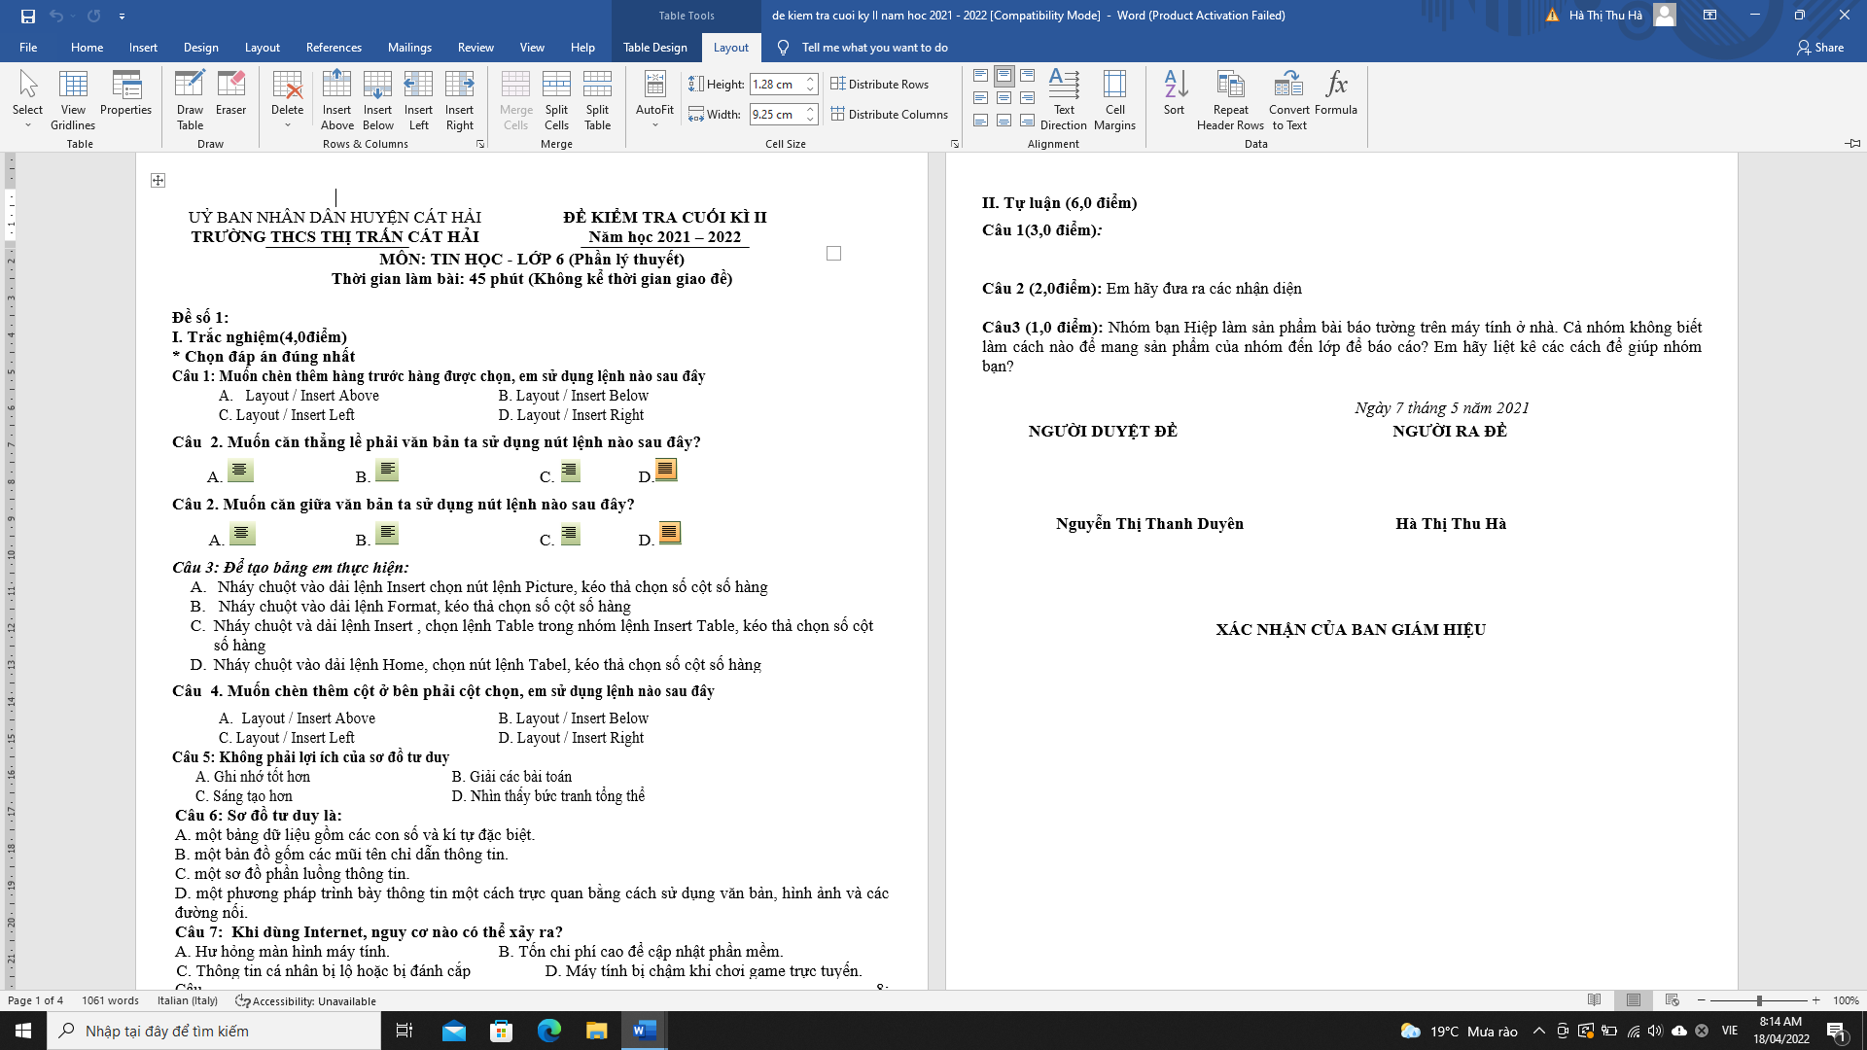**Câu 6. Muốn chèn thêm cột phía bên trái cột được chọn, em sử dụng lệnh nào sau đây?**

 A. B. C.  D. 

**Câu 7: Khi định dạng đoạn văn bản, muốn *giảm mức thụt lề trái* em phải nháy chuột vào nút nào?**

|  |  |
| --- | --- |
| A.  B. | C.  D. |

**Câu 8: Muốn căn trái văn bản ta sử dụng nút lệnh nào sau đây?**

|  |  |
| --- | --- |
| A.  B. | C. D. |

**Câu 9: Thuật toán là gì?**

A. Một dãy các cách giải quyết một nhiệm vụ

B. Một dãy các kết quả nhận được khi giải quyết một nhiệm vụ

C. Một dãy các chỉ dẫn rõ ràng, có trình tự sao cho khi thực hiện những chỉ dẫn này người ta giải quyết được vấn đề hoặc nhiệm vụ đã cho

D. Một dãy các dữ liệu đầu vào để giải quyết một nhiệm vụ

**Câu 10: Trong thuật toán, hình dưới đây có nghĩa:**

A. Bắt đầu hoặc Kết thúc

B. Bước xử lí

C. Chỉ hướng thực hiện tiếp theo

D. Đầu vào hoặc Đầu ra

**Câu 11: Nếu bạn thân của em muốn mượn tên đăng nhập và mật khẩu tài khoản trên mạng của em để sử dụng trong một thời gian, em sẽ làm gì?**

A. Cho mượn ngay không cần điều kiện gì

B. Cho mượn nhưng yêu cầu bạn phải hứa là không được dùng để làm việc gì không đúng

C. Cho mượn một ngày thôi rồi lấy lại, chắc không có vấn đề gì

D. Không cho mượn, bảo bạn tự tạo một tài khoản riêng, nếu cần em có thể hướng dẫn

**Câu 12: Khi nghi ngờ thư điện tử nhận được là thư rác, em sẽ xử lí như thế nào?**

|  |  |
| --- | --- |
| A. Xóa thư khỏi hộp thư  B. Mở ra đọc xem nội dung viết gì | C. Trả lời lại thư, hỏi đó là ai  D. Gửi thư đó cho người khác |

**Câu 13: Hãy cho biết sơ đồ thuật toán sau, thực hiện công việc gì?**

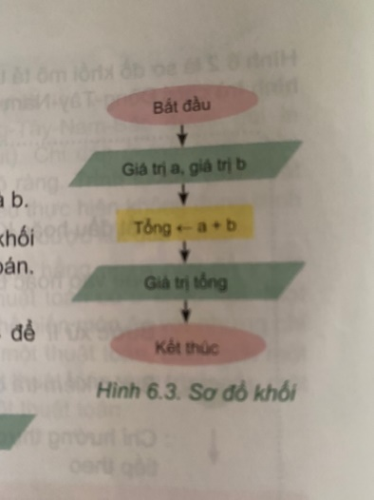A. Tính tổng hai số a và b

B. Tính tích hai số a và b

C. Nhập giá trị tổng

D. Đưa ra giá trị hai số a và b

**Câu 14: Cho sơ đồ thuật toán sau, hãy cho biết sơ đồ thể hiện cấu trúc nào?**

**Sai**

**Có tin nhắn từ người không quen yêu cầu em gửi thông tin cá nhân?**

**Đúng**

**Em không gửi**

|  |  |
| --- | --- |
| A. Cấu trúc rẽ nhánh đầy đủ  B. Cấu trúc rẽ nhánh dạng thiếu | C. Cấu trúc lặp  D. Cấu trúc tuần tự |

**Câu 15: Cho sơ đồ thuật toán sau, hãy cho biết sơ đồ thể hiện cấu trúc nào?**

Cho chảo lên bếp, bật bếp, cho dầu ăn vào chảo

Chờ dầu sôi, nhẹ nhàng cho cá vào chảo

Mặt cá chín vàng, lật lại tiếp tục rán vàng mặt còn lại của cá

A. Cấu trúc rẽ nhánh đầy đủ

B. Cấu trúc rẽ nhánh dạng thiếu

C. Cấu trúc lặp

D. Cấu trúc tuần tự

**Câu 16: Cho sơ đồ thuật toán sau, hãy cho biết sơ đồ thể hiện công việc gì?**

a>b

Sai

Đúng

a là số lớn

b là số lớn

|  |  |
| --- | --- |
| A. Tìm số lớn hơn trong hai số a và b  B. Tính tổng trong hai số a và b | C. Nhập số lớn hơn trong hai số a và b  D. Tích hai trong hai số a và b |

**II. TỰ LUẬN**

**Câu 1: (2,0 điểm) Vẽ sơ đồ khối mô tả thuật toán tính trung bình cộng của 2 số a và b?**

**Câu 2: (1,0 điểm)** **Em hãy trình bày thao tác tạo bảng thời khóa biểu theo mẫu sau**

**THỜI KHÓA BIỂU**

|  |  |  |  |  |  |
| --- | --- | --- | --- | --- | --- |
| **Thứ 2** | **Thứ 3** | **Thứ 4** | **Thứ 5** | **Thứ 6** | **Thứ 7** |
|  |  |  |  |  |  |
|  |  |  |  |  |  |
|  |  |  |  |  |  |
|  |  |  |  |  |  |

**ĐÁP ÁN VÀ BIỂU ĐIỂM**

**I. TRẮC NGHIỆM**

**+ Câu hỏi trắc nghiệm nhận biết:** mỗi đáp án đúng được 0,4 điểm

|  |  |  |  |  |  |  |  |  |  |  |
| --- | --- | --- | --- | --- | --- | --- | --- | --- | --- | --- |
| **Câu** | 1 | 2 | 3 | 4 | 5 | 6 | 7 | 8 | 9 | 10 |
| **Đáp án** | C | D | C | C | A | C | B | B | C | A |

C

**+ Câu hỏi trắc nghiệm Thông hiểu:** mỗi đáp án đúng được 0,5 điểm

|  |  |  |  |  |  |  |
| --- | --- | --- | --- | --- | --- | --- |
| **Câu** | 11 | 12 | 13 | 14 | 15 | 16 |
| **Đáp án** | D | A | A | B | D | A |

**II. TỰ LUẬN**

**Câu 1: (2,0 điểm) Vẽ sơ đồ khối mô tả thuật toán tính trung bình cộng của 2 số a và b?**

Tổng ← a+b

Trung bình cộng ←Tổng/ 2

Giá trị a; giá trị b

Giá trị trung bình cộng của a và b

Học sinh sử dụng sơ đồ khối để mô tả được thuật toán:

- Sử dụng hình đúng theo qui ước *(0,25 điểm)*

- Mô tả được đầu vào *(0,5 điểm)*

- Đưa ra được các bước xử lí đúng *(0,75 điểm)*

- Đưa ra được đầu ra *(0,5 điểm)*

**Câu 2: (1,0 điểm)** Em hãy trình bày thao tác tạo bảng thời khóa biểu theo mẫu sau

- HS trình bày được thao tác tạo bảng *(0,75 điểm)*

- HS trình bày thao tác định dạng *(0,25 điểm)*